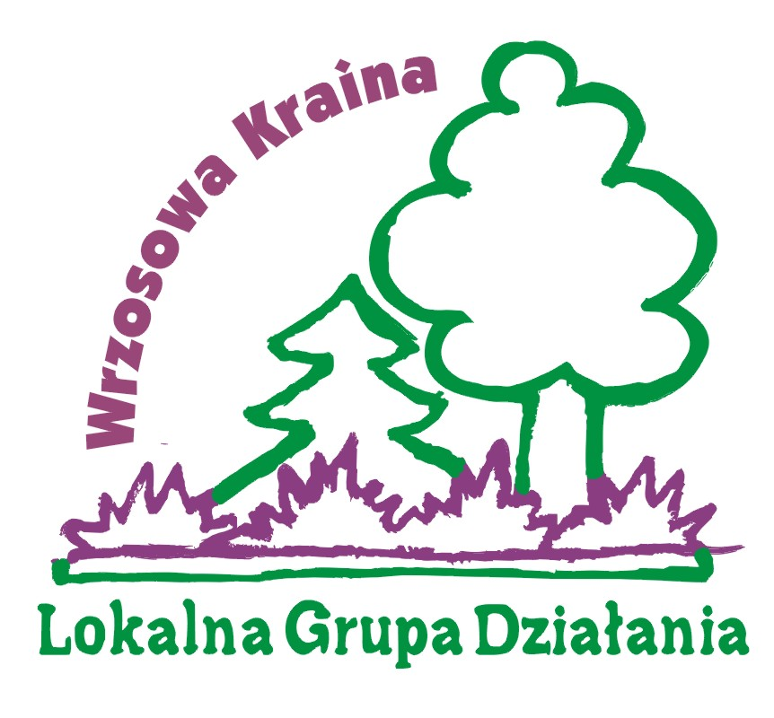
Stowarzyszenie LGD „WRZOSOWA KRAINA”
59-140 Chocianów, ul. Trzebnicka 7a-7b, tel./fax (076) 818 45 41
e-mail: biuro@wrzosowakraina.pl, www.WrzosowaKraina.pl

OCENA DORADZTWA

Oceń w skali 1-6:

1. Na ile zakres udzielonego doradztwa spełnił Pana/Pani oczekiwania (1 – zupełnie nie spełnił, 6- całkowicie spełnił)?

1 | 2 | 3 | 4 | 5 | 6

Uwagi.:…………………………………………………………………………………………………

2. W jakim stopniu uważa Pana/Pani udzielone doradztwo za wartościowe i przydatne (1 – nie wartościowe, 6-bardzo wartościowe)?

1 | 2 | 3 | 4 | 5 | 6

Uwagi.:…………………………………………………………………………………………………

OCENA PRZYGOTOWANIA DORADCY/ÓW

Oceń w skali 1-5:

3. Jakie było Pana/Pani zdaniem przygotowanie merytoryczne (fachowość i kompetencje) doradcy/ców (1 – bardzo słabe, 5-bardzo dobre)?

1 | 2 | 3 | 4 | 5

Uwagi.:…………………………………………………………………………………………………

4. Jak ocenia Pan/Pani kontakt z doradcą/ami (kultura osobista, troska o odbiorcę) (1 – bardzo zły, 5- bardzo dobry)?

1 | 2 | 3 | 4 | 5

Uwagi.:…………………………………………………………………………………………………

